1.- Baño1
.- Demolición baño actual (sólo alicatado de paredes)
.- Retirada de escombro
.- Alicatado paredes(no solado)
.- El suelo del baño no hay que tocarlo, mantenemos el solado actual.
.- Cambiar plato de ducha acrílico 120 x 70 por otro de carga mineral de 150x70 (Modelo Silex de Fiora o similar)
.- Posiblemente mover tomas de agua y desagüe del lavabo unos 30 cm a la dcha o izquierda (en función del mueble que elijamos)
.- Poner un punto de luz en la pared para iluminación del espejo del lavabo.
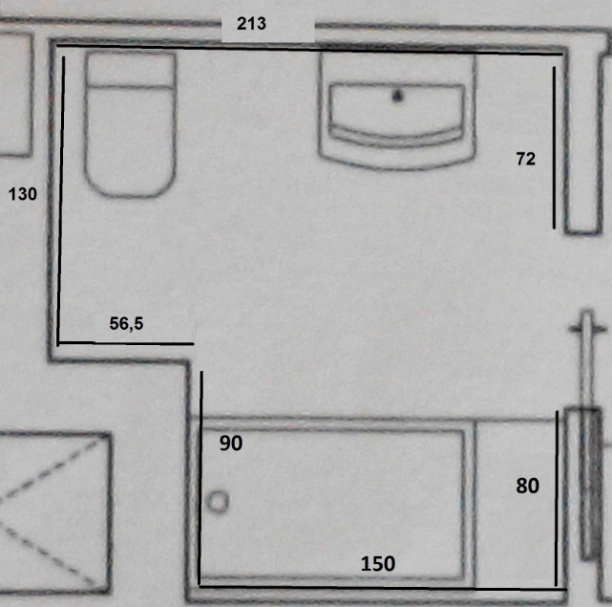
** Los azulejos los compraríamos nosotros.
2.- Baño2
.- Demolición baño actual (sólo alicatado de paredes)
.- Retirada de escombro
.- Alicatado (no solado)
.- El suelo del baño no hay que tocarlo, mantenemos el solado actual.
.- Cambiar inodoro por uno suspendido (modelo meridian de roca o similar en dimensiones reducidas), siempre y cuando se pueda introducir la cisterna en el tabique existente.
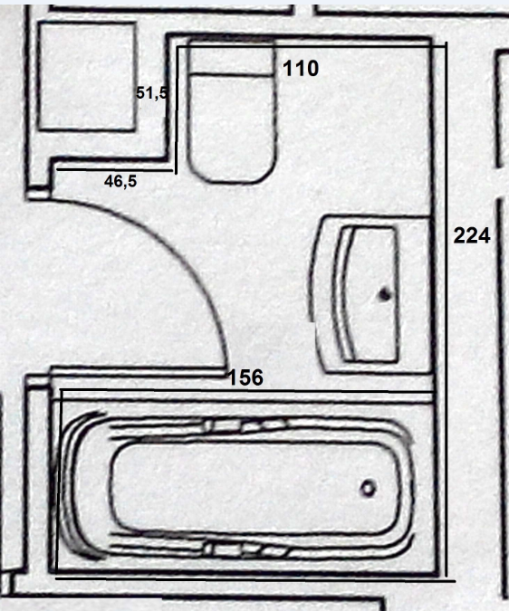
** Los azulejos los compraríamos nosotros
3.- Cocina
.- Añadir dos enchufes en una pared, uno de ellos de fuerza (Hay dos enchufes próximos, posiblemente se puedan pasar los hilos por el mismo tubo)
.- Mover un punto de luz un metro aproximadamente por el falso techo de la cocina.
.- Añadir enchufe y toma de televisión.
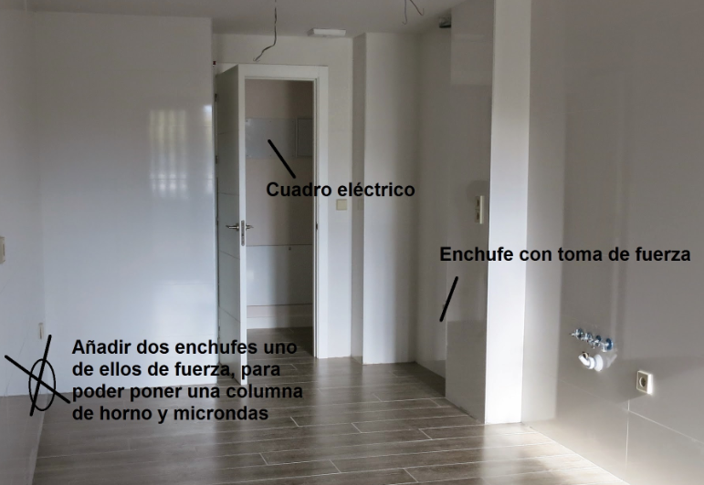
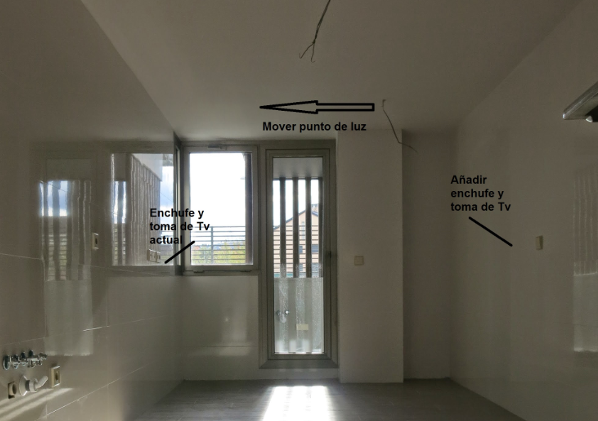

4.- Rozas
.- En habitación principal mover 1,5metros aproximadamente hacia arriba enchufe y toma de tv.
.- En habitación 3 para mover unos 40 cms a dcha un enchufe y un interruptor.

5.- Pintura
Pintura en paredes en toda la casa.(No techos). Superficie 80 metros cuadrados útiles. Toda la casa en gris clarito, a lo mejor alguna pared en un gris más oscuro. Pintura plástica mate.

